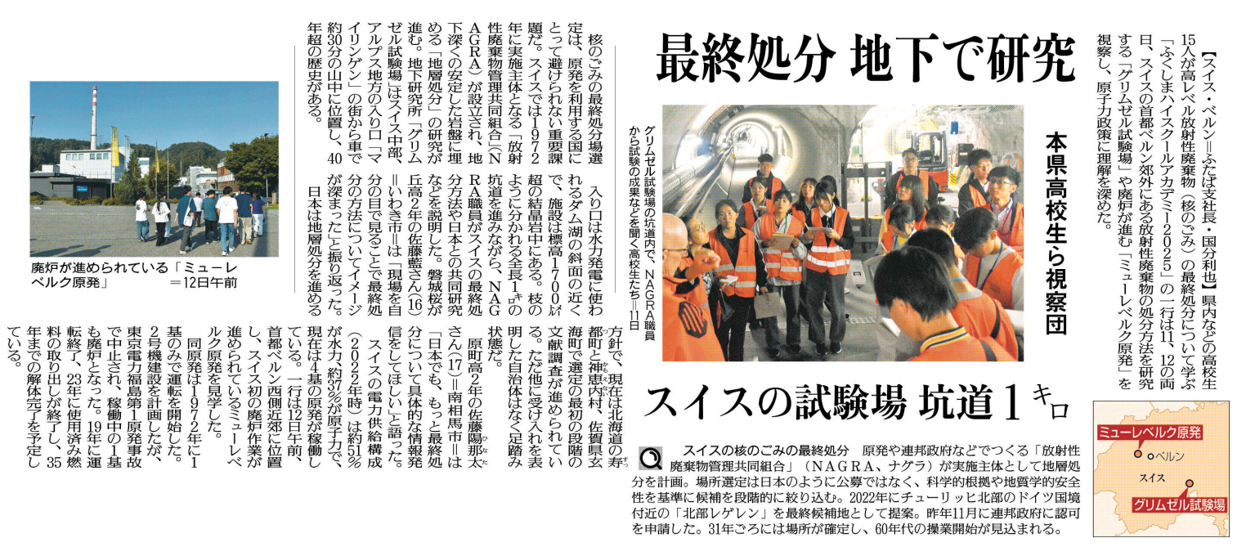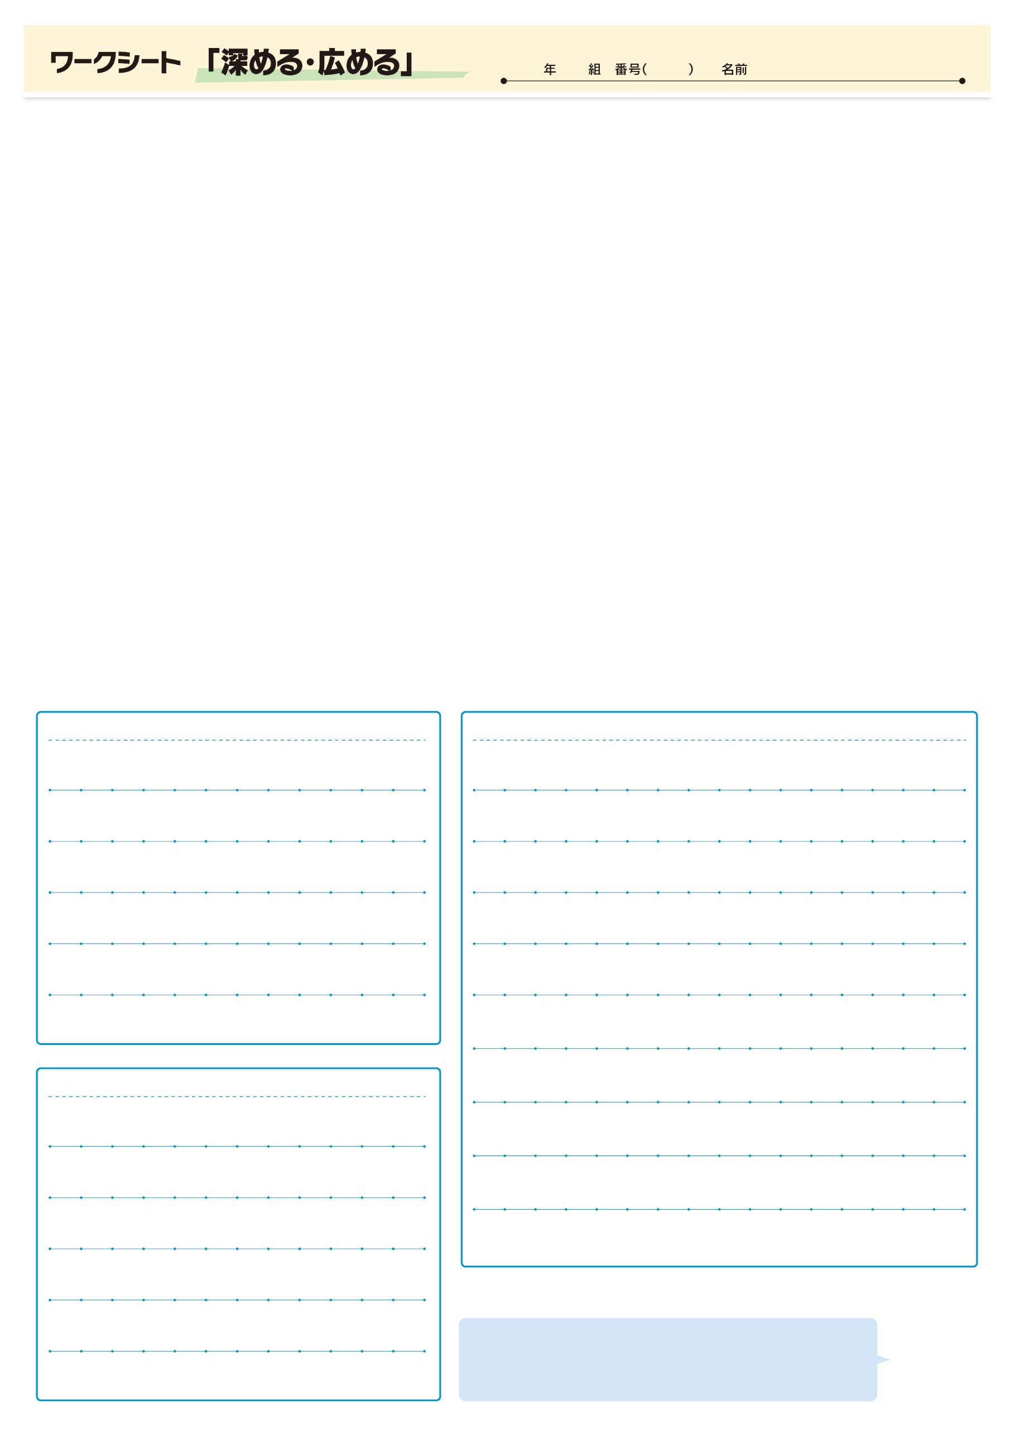

調べてわかったこと、考えたこと

各国の取り組みを知って、核ごみの最終処分場が早期に完成するとともに脱原発に向けた道筋が見えてくることを期待したいです。

疑問に思ったこと、調べてみたいこと

記事から知り得たこと

㉑

▲ 8月13日 福島民友新聞掲載